

TYÖSSÄOPPIMISEN LAADUNARVIOINTI

TONETissa syksyllä 2000 esillä ollut laadunarviointilista
1. Ovatko työssäoppimisen tavoitteet opetussuunnitelman mukaisia, onko ne määritelty riittävän selkeästi ja onko mietitty, mitkä asiat opitaan parhaiten oppilaitoksissa ja mitkä työpaikoilla? Mikä on sopivin oppimisympäristö millekin aihepiirille ja asialle?
2. Täyttävätkö työpaikat laissa ja asetuksessa tarkoitetut edellytykset työpaikoilla järjestetyn koulutuksen antamiselle?
3. Saako opiskelija työpaikalla todellisia mahdollisuuksia oppia ja syventää ammattitaitoaan? Ovatko tehtävät tavoitteiden mukaisia?
4. Onko opiskelija saanut riittävästi valmennusta työssäoppimisen jaksoa varten?
5. Saako opiskelija riittävästi ohjausta työpaikalla? Ovatko osapuolet selvillä työssäoppimisen ohjauksesta? Toimiiko opettajan ja työpaikkaohjaajan välinen yhteistyö?
6. Onko työssäoppimisen arviointi monipuolista ja kannustavaa? Osallistuuko opiskelija arviointiin, ja otetaanko palaute huomioon?
7. Onko opettajien ja työpaikkaohjaajien koulutusta järjestetty tai siitä sovittu?
8. Onko työpaikan henkilöstö selvillä työssäoppimisen merkityksestä ja osallistuuko se kehittämiseen?
9. Ovatko sopimukset kunnossa ja vastuukysymykset selvillä?

Työssäoppimisen laatukäsikirja, OPM 2002, s. 17

Työssäoppimisen laatukehikko

0. LAATUJÄRJESTELMÄN KEHITTÄMISTYÖ
- koulutuksen järjestäjä
VALMISTELUVAIHE
1. TAUSTATYÖ
- osapuolten lyhyen ja pitkän aikavälin taustatyö ja lähtökohdat
2. VUOROVAIKUTTEINEN LÄHTÖTILANNE
- osapuolten yhteistyö ennen työssäoppimisen toteuttamista

TOTEUTUSVAIHE
3. TYÖSSÄOPPIMISJAKSON ALOITUSVAIHE
- osapuolten paneutuminen työssäoppimisjakson alkuun
4. TYÖSSÄOPPIMISJAKSON TOTEUTUS TYÖPAIKALLA
- kunkin osapuolen toiminta työpaikalla
5. OSAPUOLTEN YHTEISTYÖ TYÖSSÄOPPIMISEN AIKANA
- vuorovaikutteinen toiminta työssäoppimisjakson aikana
6. OPISKELIJAN MOTIVAATIO
- oppimisprosessin avainasia
7. TYÖSSÄOPPIMISEN ONNISTUMISEN KIERRE
- työnteon kautta tulevan palautteen antama tuki oppimiselle

TULOKSET JA KEHITTÄMINEN
8. TYÖSSÄOPPIMISJAKSON TULOKSET
- osapuolten välittömien tavoitteiden toteutuminen
9. VAIKUTUKSET TYÖSSÄOPPIMISEN ERI OSAPUOLILLE JA KEHITTÄMISTARPEET
- eri osapuolten pitemmän aikavälin tavoitteiden toteutuminen
10. LAATUJÄRJESTELMÄN TULOKSET
- osana organisaatiotasoista laatujärjestelmää sekä vaikutuksia ulospäin yhteiskuntaan

Työssäoppimisen laatukäsikirja, OPM 2002, s. 21
Työssäoppimistoiminnan laadun tekijät = menestyskriteerit

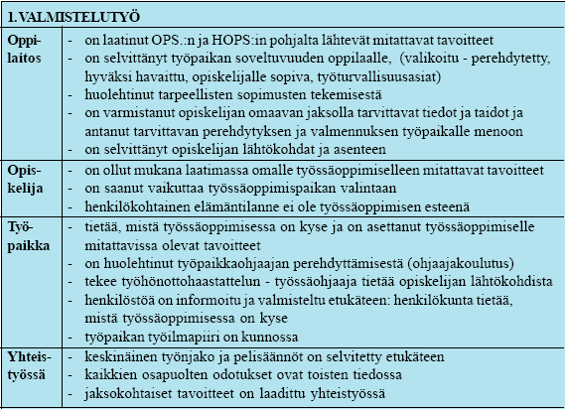
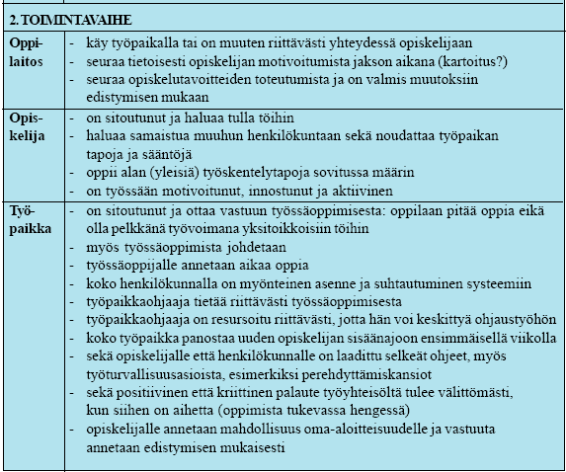
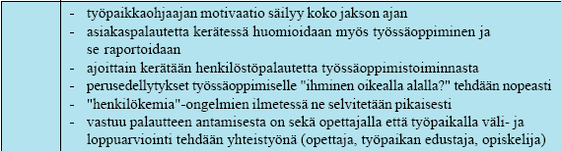

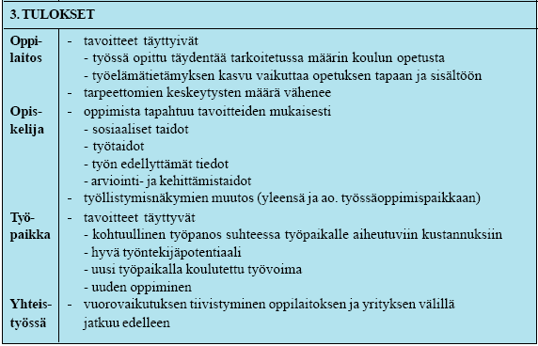

Työssäoppimisen laatukäsikirja, OPM 2002, s. 25-26

- laadun kannalta keskeiset tekijät!
- laatu = fitness for use (Juran 1989)

